Presseinformation
hansgrohe Unica Comfort: Robuste bruserstænger, der giver komfort og sikkerhed under bruseren
Brusekomfort med sikkert greb
Hasselager, april 2017. Den blev opfundet af virksomhedens grundlægger Hans Grohe: bruserstangen. Nu giver badspecialisten hansgrohe mere komfort under bruseren med en videreudvikling af den velkendte bruserstang. De nye hansgrohe Unica Comfort bruserstænger fungerer også som solide greb, man kan støtte sig til under bruseren. Med et elegant, enkelt udseende passer de harmonisk ind i de fleste badmiljøer, samtidig med at de giver sikkert greb for alle, der står på det våde brusergulv.
Solid metalkonstruktion
De robuste bruserstænger kan modstå et træk på op til 2.000 newton. Det svarer til, at den solide konstruktion med et 25 mm tykt, forkromet messingrør og stabile vægstøtter af metal i teorien kan bære ca. 200 kg. Håndbruseren placeres i holderen af metal, der er let at indstille i højden med én hånd. Den kan også vippes trinløst op til 90 grader. Bruserstangens form er utraditionel: Den gængse, lodrette stang går over i en vandret stang, der også kan bruges som greb. For enden sidder endnu en bruserholder i en højde, der passer til børn eller folk, der bader siddende. Derudover giver hylden på den vandrette stang god plads til sæbeflasker. Den er lavet af kunststof og kan tages af i forbindelse med rengøring. Stangens samlede længde er 1,10 meter.
Alsidigt sortiment til hele brusebadet
En kompakt løsning, der også egner sig ved badekarret, er det solide Comfort holdegreb med aftagelig hylde og en bruserholder, der kan monteres i begge sider. Unica Comfort sortimentet byder også på en stabil, vægmonteret fodstøtte med skridsikker kunststofoverflade. Den giver støtte, når man f.eks. barberer ben eller vasker fødder. Alle varianter af bruserstængerne findes også i sæt med en hansgrohe Raindance Select S 120 håndbruser og tilhørende bruserslange.
hansgrohe er premium-mærket for brusere, brusesystemer, bad- og køkkenarmaturer samt køkkenvaske i den internationale Hansgrohe Group. Med prisbelønnede produkter former hansgrohe vandet i køkkenet og på badeværelset. For her bruger mennesker tid, der er særligt vigtig for dem - og oplever betydningsfulde øjeblikke med vand. hansgrohe udvikler fremtidens løsninger til disse øjeblikke og forener fremragende design, kvalitet med lang levetid og intelligente funktioner for den bedste komfort. hansgrohe gør vand til en storslået oplevelse:

hansgrohe. Meet the beauty of water.

Læs mere om mærket hansgrohe på:
www.facebook.com/hansgrohe
www.twitter.com/hansgrohe_pr

Sanitetsbranchens designleder
I den aktuelle Ranking fra det Internationale Forum Design (iF) af de bedste virksomheder i verden når det handler om design, ligger Hansgrohe SE på en 6. plads ud af ca. 2.000 virksomheder. Med 1.040 point overhaler armatur- og bruserspecialisten fra Schiltach endda virksomheder som Audi, BMW og Apple og topper endnu en gang design-hitlisten for sanitetsbranchen.
www.hansgrohe.dk/design

Yderligere information: | Hansgrohe A/S  Marketingafdelingen  Merete Lykke Jensen  Tlf. 86 28 74 00  marketing@hansgrohe.dk  www.hansgrohe.dk

Billedoversigt
hansgrohe Unica Comfort bruserstænger
Download billeder i høj opløsning: http://pr.hansgrohe.com/hg/hansgrohe_UnicaComfort/index.php
Copyright alle billeder: hansgrohe/Hansgrohe SE
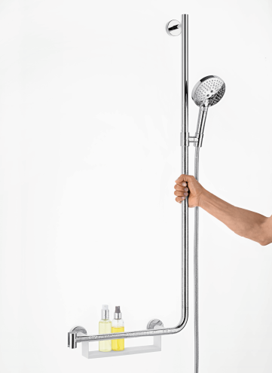 | 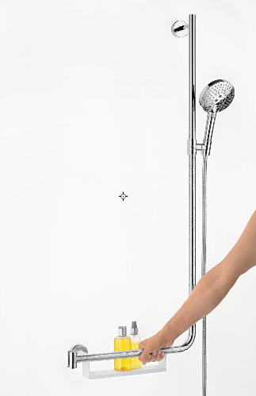
hansgrohe_UnicaComfortSet_  AmbienceHand01 | hansgrohe_UnicaComfortSet_  AmbienceHand02 | hansgrohe_UnicaComfort_People02
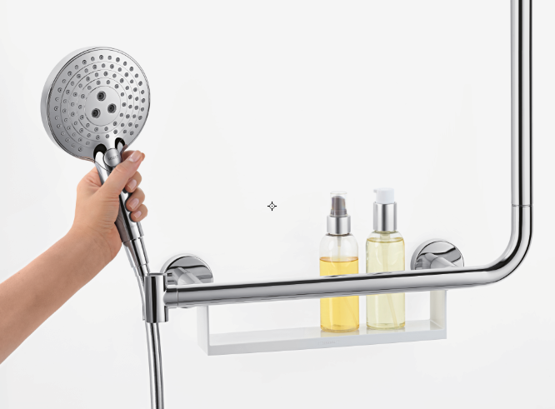
hansgrohe_UnicaComfortSet_  AmbienceShower | Logo_TUEV_Sued |  | hansgrohe_UnicaComfort_People03
De nye hansgrohe Unica Comfort bruserstænger fungerer også som solide greb, man kan støtte sig til under bruseren. Ud over en aftagelig hylde byder den 1,10 meter lange hansgrohe Unica Comfort bruserstang på endnu en bruserholder til håndbruseren i en højde, der passer godt til børn eller folk, der bader siddende.

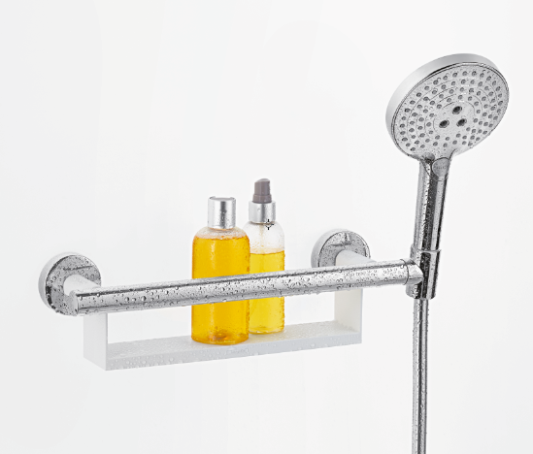 | 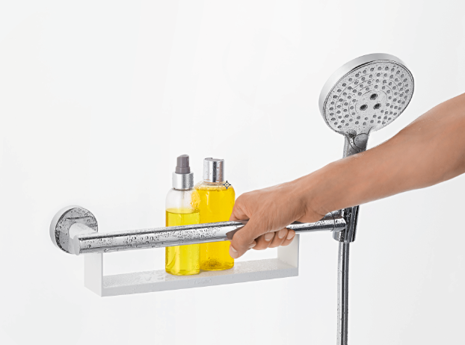 |  | 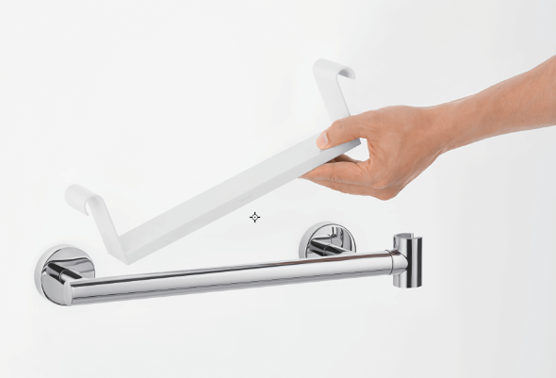
hansgrohe_GrabHandleComfort  Set_Ambience | hansgrohe_GrabHandleComfort  Set_AmbienceHand |  | hansgrohe_GrabHandleComfortSet_  AmbienceShelf
En kompakt løsning, der også egner sig ved badekarret, er det solide Comfort holdegreb med aftagelig hylde og en bruserholder, der kan monteres i begge sider.
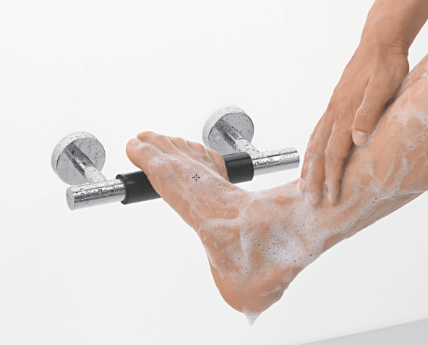 |  | 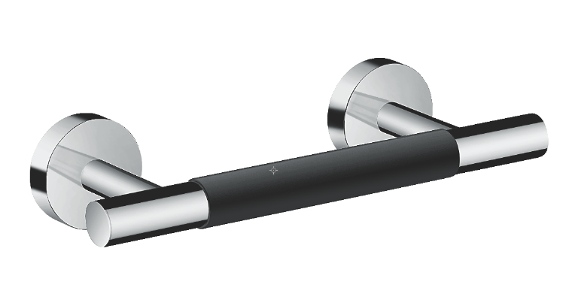
hansgrohe_FootRestComfort_Ambience |  | hansgrohe_FootRestComfort
 |  | Unica Comfort sortimentet byder også på en stabil, vægmonteret fodstøtte med skridsikker kunststofoverflade. Den giver støtte, når man f.eks. barberer ben eller vasker fødder.
hansgrohe_UnicaComfort_People03

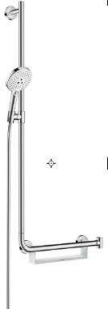 | 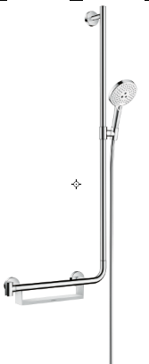
hansgrohe_UnicaComfortSet_left | hansgrohe_UnicaComfortSet_right
Den 1,10 meter lange hansgrohe Unica Comfort bruserstang fås i to versioner – med hylden til venstre eller til højre.
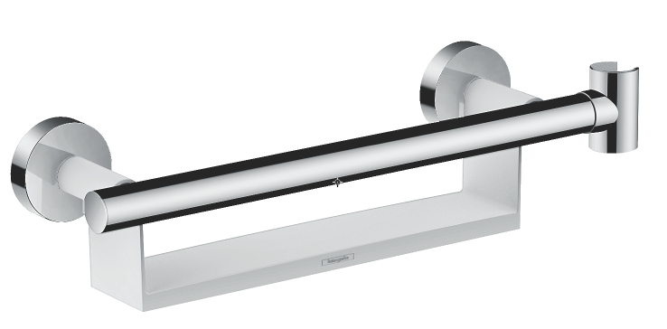 | Det kompakte Comfort holdegreb med integreret hylde og en bruserholder, der kan monteres i begge sider, egner sig også godt til badekarret.
hansgrohe_GrabHandleComfort
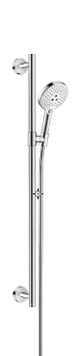 | 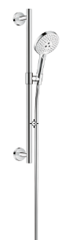
hansgrohe_UnicaComfort90Set | hansgrohe_UnicaComfort65Set
hansgrohe Unica Comfort bruserstængerne findes også i længderne 90 og 65 cm. Alle varianter af bruserstængerne fås separat eller som del af et sæt med håndbruseren hansgrohe Raindance Select S 120 og tilhørende bruserslange.

Copyright: Vi skal gøre opmærksom på, at vi har begrænset brugsret til disse billeder. Alle yderligere rettigheder tilhører den respektive fotograf. Derfor må billederne kun anvendes honorarfrit, hvis de entydigt og udtrykkeligt tjener præsentation eller markedsføring af ydelser, produkter eller projekter tilhørende virksomheden Hansgrohe SE og/eller et af virksomhedens mærker (hansgrohe, AXOR). Ønskes billederne brugt i anden sammenhæng, kræves den respektive rettighedsindehavers godkendelse og godtgørelse efter aftale med denne.

